SMT 공정 센서 기반 불량률 예측 및 개선 시뮬레이션



과목: 품질경영
20210484 박정현
20210511 박천상
20210514 박태빈
제출일: 2026.06.23

1 서론
1.1 연구배경
전자 제품의 소형화 및 고집적화가 가속화됨에 따라 PCB(인쇄회로기판) 제조 공정에서의 품질 관리는 점점 더 중요해지고 있다. 특히 SMT(Surface Mount Technology) 공정은 현대 전자 제품 생산의 핵심 공정으로, 납땜 불량은 제품 신뢰성에 직접적인 영향을 미친다.
현재 대부분의 SMT 품질 관리는 공정 완료 후 AOI(자동광학검사)를 통한 사후 검사 방식에 의존하고 있다. 이 방식은 불량이 이미 발생한 이후에 감지하므로 재작업 비용 및 생산 손실이 크다는 한계가 있다.
본 프로젝트는 공정 중 실시간으로 수집되는 센서 데이터(온도, 습도, 진동, 가속도, 노이즈)와 불량 발생 간의 통계적 관계를 분석하여, 불량을 유발하는 주요 공정 변수를 규명하고 시뮬레이션을 통해 불량률 감소 가능성을 정량적으로 평가하는 것을 목적으로 하였다.
1.2 공정 분석
SMT(Surface Mount Technology)는 PCB에 구멍을 뚫지 않고 부품을 표면에 직접 부착하는 방식으로, 기존 삽입 실장 방식(THT) 대비 소형화 및 고밀도 실장이 가능하다. 전체 SMT 공정은 아래와 같이 구성된다.
단계 | 공정명 | 설명 | 영향 요인
1 | PCB 자동 로딩 | PCB를 자동으로 공정 라인에 투입 | -
2 | Solder Printing | 솔더(납)를 PCB 표면에 고르게 도포 | 습도, 진동
3 | SPI 검사 | 납 도포도 검사 (납이 고르게 퍼졌는지 확인) | -
4 | Chip Mounter | 부품을 흡착하여 PCB 위에 장착 | 속도
5 | Reflow Soldering | 마운팅 완료 후 솔더를 열로 경화 | 온도
6 | Unloading | 완성된 PCB 적재 및 수납 | -
7 | AOI 검사 | 외관 자동광학검사, 불량 시 후공정으로 이송 | -
본 프로젝트에서 분석하는 데이터는 사전공정(Solder Printing 단계)에서 수집된 센서 데이터이며, 납 도포 시 발생하는 불량 유형을 대상으로 한다. 이 단계에서 습도와 진동이 납 점도 및 도포 균일성에 직접적인 영향을 미치는 것으로 알려져 있다.
2 사용 데이터 및 방법론
2.1 데이터 선정 이유
(1) 센서 데이터와 불량 레이블이 동일 JSON 파일 내에 함께 제공되어 별도의 데이터 매칭 작업 없이 분석이 가능
(2) 실제 생산 라인에서 수집된 데이터로 현장 적용 가능성이 높음
(3) 이미지, 센서, 어노테이션의 멀티모달 구조로 향후 다양한 분석 확장 가능
2.2 데이터 개요
본 프로젝트에서는 AI Hub에서 제공하는 'SMT 공정 개선 멀티모달 데이터'를 사용하였다. 전체 데이터셋은 실제 SMT 생산 라인에서 수집된 이미지, 어노테이션(JSON), 센서 시계열 데이터를 포함한다.
항목 | 내용
데이터 출처 | AI Hub (aihub.or.kr)
데이터셋명 | SMT 공정 개선 멀티모달 데이터
수집 공정 | 사전공정 (납 도포)
학습 데이터 | 46,220 파일 (Training + Validation 합산)
센서 항목 | 온도(°C), 습도(%), 진동(m/s²), 가속도(g), 노이즈(dB)
측정 방식 | 이미지 촬영 시 5초간 1회/초로 센서값 저장 (파일당 5개 측정값)
정상/불량 레이블링이 되어있는 각 어노테이션(JSON) 파일은 아래와 같은 주요 필드로 구성된다.
필드 | 설명
categories | 불량 유형 목록 (정상_미납, 불량_미납 등 32개 카테고리)
images | 이미지 파일명, 해상도 정보
annotations | bounding box 좌표, 불량 카테고리 ID
sensor_data | image_id별 5초간 시계열 센서값 (timestamp, 온도, 습도, 진동, 가속도, 노이즈)
전처리 시, 센서 시계열 데이터(5개 측정값)를 파일 단위로 평균(mean)과 표준편차(std)로 집계하여 JSON 파일 1개를 1행으로 표현하였다. 폴더명에 '불량' 포함 시 1, '정상' 포함 시 0으로 레이블링하였다
구분 | 파일 수 | 비율
전체 | 46,220 | 100%
불량 (1) | 29,178 | 63.1%
정상 (0) | 17,042 | 36.9%
2.3 탐색적 데이터 분석 (EDA)
정상/불량 그룹 간 센서값 분포를 바이올린 플롯으로 시각화하여 두 그룹 간 패턴 차이를 분석하였다. 바이올린 플롯은 박스플롯과 달리 분포의 형태(밀도)를 함께 보여준다. 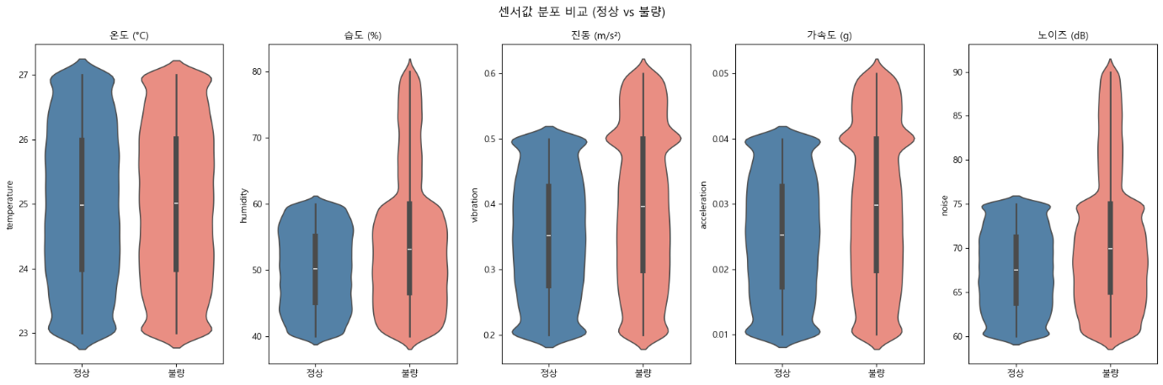
분석 결과, 온도를 제외한 4개 센서(습도, 진동, 가속도, 노이즈) 모두에서 불량 데이터의 분포가 정상 범위의 상한을 초과하는 경향이 관찰되었다.

3 방법론
본 프로젝트는 아래의 3가지 방법론을 순차적으로 적용하여 불량 요인을 규명하고 개선 효과를 시뮬레이션하였다.
3.1 로지스틱 회귀 (Logistic Regression)
로지스틱 회귀는 이진 종속변수(정상/불량)에 대한 독립변수(센서값)의 영향을 분석하는 통계 모델이다. 선형 회귀와 달리 출력값이 0~1 사이의 확률로 표현되며, 로짓 함수를 통해 이진 분류 문제에 적용된다.
본 연구에서는 Python statsmodels 라이브러리의 Logit 모델을 사용하여 센서 5개의 평균(mean)·표준편차(std) 총 10개 피처로 불량 여부를 예측하였다. 모델의 적합도는 Pseudo R_square로 평가하였으며, 각 센서의 통계적 유의성은 p-value로 판단하였다.
3.2 민감도 분석 (Sensitivity Analysis)
민감도 분석은 특정 센서값을 구간별로 변화시키면서 나머지 센서는 정상 평균값으로 고정한 채 불량 확률이 어떻게 변하는지를 추적하는 방법이다. 이를 통해 각 센서가 불량 확률 50%를 초과하는 임계값(threshold)을 도출할 수 있다.
도출된 임계값은 현장에서 적용 가능한 공정 관리 상한선(UCL)로 사용하여 시뮬레이션을 진행하였다.
3.3 몬테카를로 시뮬레이션 (Monte Carlo Simulation)
몬테카를로 시뮬레이션은 민감도 분석에서 도출한 임계값을 실제 데이터에 적용하여 개선된 공정 조건 하에서의 불량률을 예측하는 방법이다. 구체적으로는 임계값 이하의 데이터만 필터링한 후 해당 분포에서 10,000개의 가상 샘플을 복원 추출하고, 로지스틱 모델로 예측 불량률을 계산하여 현재 공정과 비교한다. 이를 통해 장비 실험 없이 컴퓨터 시뮬레이션만으로 공정 개선 효과를 정량화할 수 있었다.
세 방법론의 전체 흐름은 다음과 같다.
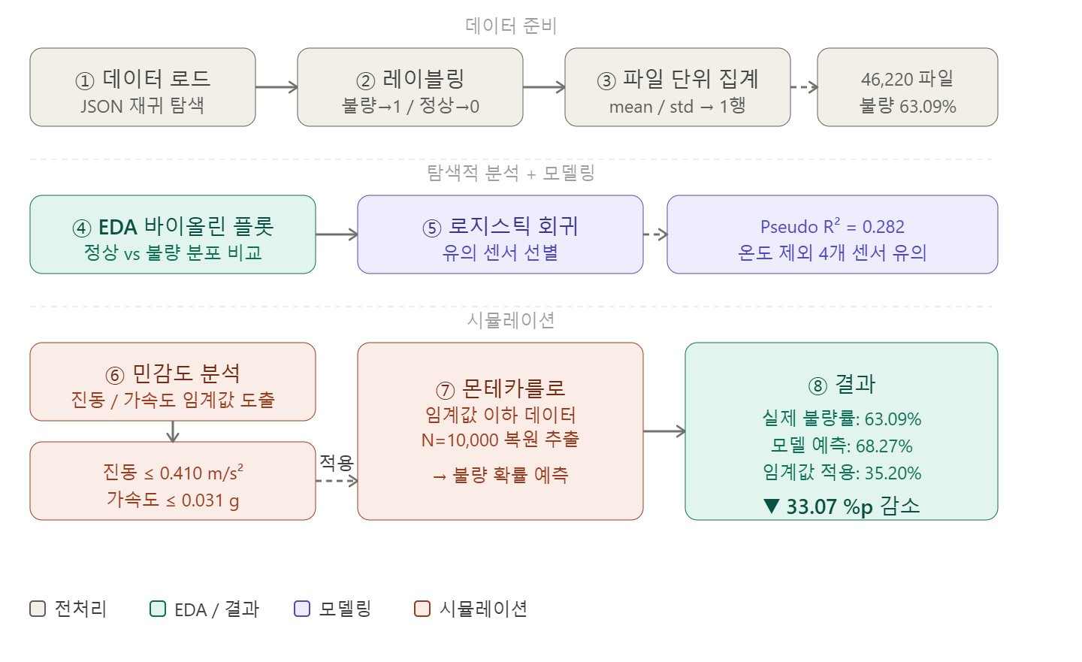
4 결과
4.1 로지스틱 회귀 (Logistic Regression)
4.1.1 모델 적합도 요약
항목 | 값 | 항목 | 값
Dep. Variable | 양불량 | No. Observations | 46,220
Model | Logit | Df Residuals | 46,209
Method | MLE | Df Model | 10
Pseudo R² | 0.2816 | Log-Likelihood | -21,864
converged | True | LLR p-value | 0.000
Pseudo R_square = 0.2816으로 우수(excellent) 범위에 해당하며(McFadden 1974 기준: 0.20~0.40), 모델이 정상적으로 수렴하였고 전체 모델의 유의성도 확인되었다(LLR p-value = 0.000).

4.1.2 회귀계수 상세
변수 | coef | std err | z | P>|z| | [0.025 | 0.975]
const | -19.891 | 0.339 | -58.742 | 0.000 | -20.555 | -19.227
temperature_mean | +0.006 | 0.010 | 0.606 | 0.545 | -0.014 | 0.026
temperature_std | -0.005 | 0.088 | -0.058 | 0.954 | -0.177 | 0.167
humidity_mean | +0.113 | 0.002 | 71.884 | 0.000 | 0.110 | 0.116
humidity_std | -0.250 | 0.033 | -7.594 | 0.000 | -0.314 | -0.185
vibration_mean | +7.346 | 0.121 | 60.546 | 0.000 | 7.108 | 7.584
vibration_std | -22.894 | 0.918 | -24.932 | 0.000 | -24.693 | -21.094
acceleration_mean | +74.905 | 1.209 | 61.942 | 0.000 | 72.535 | 77.275
acceleration_std | -225.868 | 9.120 | -24.766 | 0.000 | -243.742 | -207.993
noise_mean | +0.154 | 0.002 | 73.773 | 0.000 | 0.150 | 0.158
noise_std | -0.090 | 0.022 | -4.042 | 0.000 | -0.134 | -0.047
통계적 유의성 검증(P-value < 0.05) 및 회귀 계수의 오즈비(Odds Ratio) 분석을 수행한 결과, SMT 공정 환경 요인 중 진동과 가속도가 불량 확률 증가에 영향력을 행사하는 핵심 요인을 확인하였다.

참고) 센서별 해석 요약
센서 | mean coef | std coef | 해석
temperature | +0.006 | -0.005 | 불량과 무관
humidity | +0.113 | -0.250 | 평균 높을수록 불량↑, 변동 클수록 불량↓
vibration | +7.346 | -22.894 | 평균 높을수록 불량↑, 변동 클수록 불량↓
acceleration | +74.905 | -225.868 | 영향력 가장 큼, vibration과 동일 패턴
noise | +0.154 | -0.090 | 평균 높을수록 불량↑, 변동 클수록 불량↓

4.2 민감도 분석 (Sensitivity Analysis)
로지스틱 회귀 분석을 통해 특정된 핵심 유의 변수(진동 및 가속도)의 구체적인 제어 가이드라인을 수립하고자 민감도 분석을 시행하였다. 진동과 가속도를 제외한 기타 환경 변수(습도, 노이즈 등)들의 영향력을 정상 공정의 평균값으로 고정하여 통제 변수화 한 상태에서, 두 변수를 가동 범위의 최솟값부터 최댓값까지 선형적으로 가변 시키며 모델이 예측하는 불량 확률의 동적 변화 궤적을 실시간으로 추적하였다.
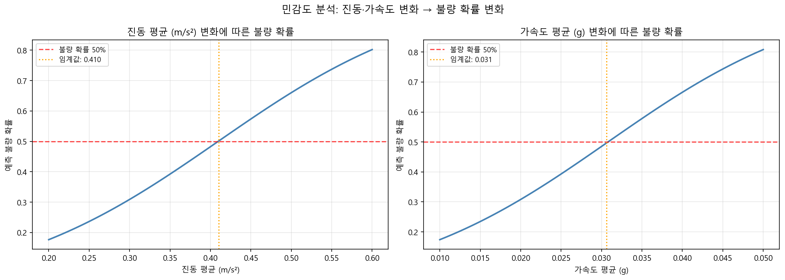

변수 | 임계값 | 의미
진동 평균 (vibration_mean) | 0.4101 m/s² | 진동 평균이 0.4101 m/s² 이상이면 불량 발생 가능성이 높음
가속도 평균 (acceleration_mean) | 0.0306 g | 가속도 평균이 0.0306 g 이상이면 불량 발생 가능성이 높음
가속도(0.0306g)의 정상 평균(0.025g) 대비 여유가 0.006g으로 가장 작아 가장 민감한 센서이며, 공정 관리 우선순위가 높다. 이 임계값들을 공정 관리 상한선(UCL)으로 제안한다.

4.3 몬테카를로 시뮬레이션 (Monte Carlo Simulation)
민감도 분석을 통해 도출된 설비 관리 임계 값을 실제 제조 공정에 적용했을 때 기대할 수 있는 수율 개선 효과를 정량적으로 검증하기 위해 대규모 몬테카를로 시뮬레이션(Monte Carlo Simulation)을 설계하였다. 민감도 분석에서 도출한 임계값 이하의 데이터에서 N=10,000개를 복원 추출하여 로지스틱 모델로 불량률을 예측하였다.
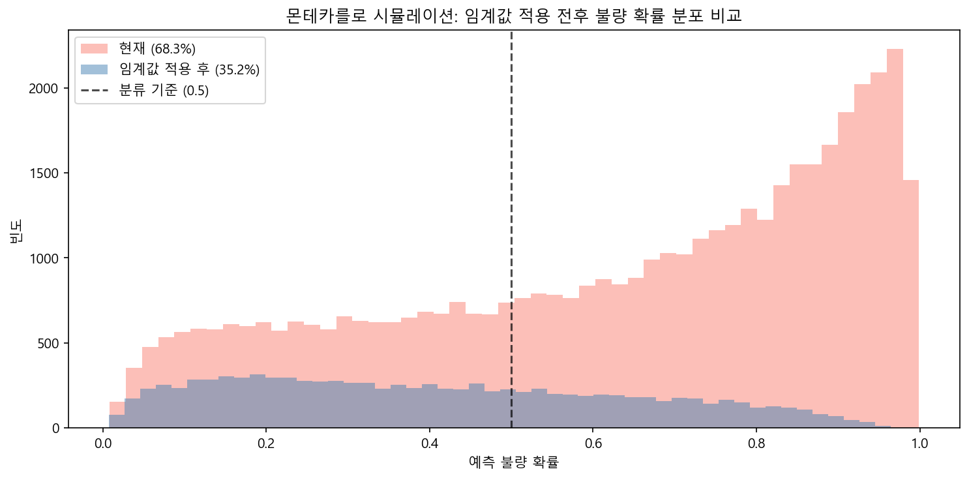

항목 | 값 | 의미
현재 실제 불량률 | 63.09% | 실제 생산 데이터 기준 불량률
현재 모델 예측 불량률 | 68.27% | 모델이 예측한 현재 불량률
임계값 적용 후 불량률 | 35.20% | 임계값 적용 시 예상 불량률
예측 불량률 감소 | ▼ 33.07 %p | 임계값 적용으로 감소한 불량률
시뮬레이션 결과, 기존 통제되지 않은 상태에서 관측된 현재 실제 불량률인 63.09%와 모델이 진단한 예측 불량률인 68.27%에 비해, 임계 값 제어 시스템이 작동하는 가상 공정에서의 확률적 불량률은 35.20% 수준으로 하향 안정화되는 양상을 보였다. 결과적으로 예측 불량률 기준 총 33.07%p의 획기적인 품질 개선 및 수율 방어 효과를 도출하였다.

5 한계점 및 향후 과제
본 프로젝트는 데이터 분석 방법론을 제조 분야에 적용하여 유의미한 정량적 성과를 거두었으나, 수행 환경 및 시간의 제약으로 인해 다음과 같은 한계점이 존재하였다.
5.1 한계점
- 실제 SMT 설비 및 인터록(Interlock) 제어 시스템 미확보로 도출된 임계값(진동 0.410 m/s², 가속도 0.031 g)의 현장 검증(On-site Validation) 불가
- 공정 최적화 및 불량률 개선 효과가 시뮬레이션 환경 내에서만 도출되었다는 태생적 한계 존재
5.2 의의
- 라인 중단·변경 없이 기확보 데이터만으로 불량률 33.07%p 감소 효과를 정량적으로 선제 예측
- 차세대 디지털 트윈(Digital Twin) 공정 제어 시스템의 논리적 기반으로 활용 가능
5.3 향후 과제
- 정적 임계값 클리핑 방식을 다변량 이상 징후 실시간 감지 AI 모델로 고도화
- 시계열 기반 자율 제어 명령을 연산하는 지능형 피드백 시스템으로 확장
- 가상 환경에서 최적화 가이드라인을 지속 업데이트하는 스마트 팩토리 방법론 구축

